**Zoolgangers, Teengangers en Topgangers**

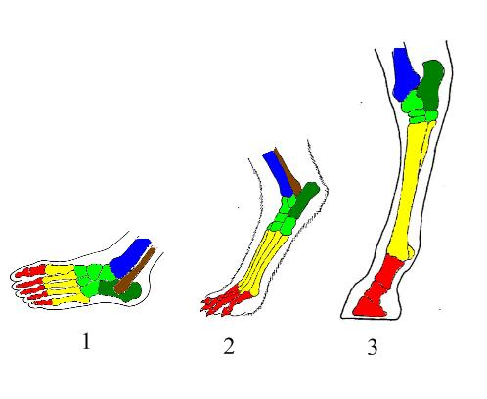

Wij mensen lopen op de hele voetzool. In de natuur komen meerdere dieren voor die dit ook doen.

Maar er zijn ook dieren die op hun tenen lopen of zelfs op de toppen (Nagels) van de tenen.

**Deze opdracht ga je het volgende uitzoeken.**

* Wat zijn nu eigenlijk Zoolgangers, Teengangers en Topgangers?

* Wat zijn de verschillen tussen deze dieren? En zijn er ook overeenkomsten?

* Waarom zijn juist deze dieren Zool, of Teen of Topganger?….waar heeft dat mee te

maken?

* Wat zijn de voor-en nadelen voor deze dieren?

* En zoek voorbeelden van de verschillende “Gangers”.

* Maak alles duidelijk met afbeeldingen

Je mag zelf weten hoe je dit presenteert ( Werkstuk, PowerPoint, Filmje, Tekening met tekst, enz..)

Voor meer uitleg ,kun je kijken naar onderstaand filmje

<http://www.schooltv.nl/no_cache/video/crid/20130507_dierenenomgeving01/>

Maar er zijn op internet natuurlijk nog meer filmpjes en sites te vinden.

Succes